CASA G103 – Arezzo

Progetto: Studio Svetti Architecture | Emanuele Svetti Architetto
Collaboratori: Martina Nocentini Arch. e Francesco Gailli Arch.
Photo Credits: Francesca Pagliai
Tipologia: Casa Privata
Superficie: 450 mq
Inizio Lavori: Ottobre 2014
Stato: Lavori ultimati Giugno 2016
Location: Castiglion Fiorentino (Ar)

La casa privata G103 di Arezzo nasce dalla fusione del bianco e del nero, lo yin e lo yang all’interno di un progetto d’interni e interpretati come colori di trasformazione e di evoluzione, quello stesso passaggio che hanno vissuto i proprietari, da coppia a famiglia, e che si traduce nell’unione dei due colori e nell’equilibrio, il tao.
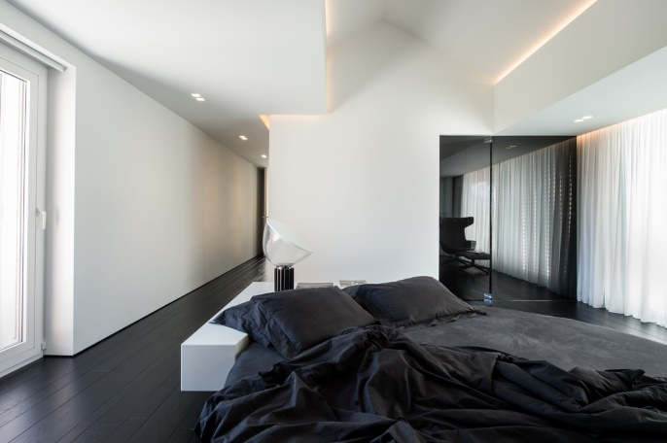
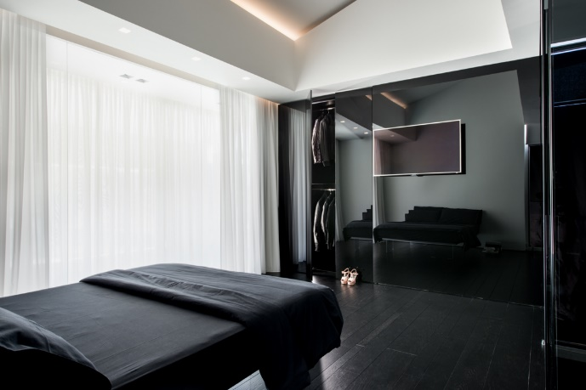
La scelta di basare il progetto di questa abitazione su queste due cromie antitetiche non è semplicemente un esercizio di stile ma si radica ad un immaginario estetico, simbolico e persino arcaico che, anche solo inconscimente, risuona interiormente trasmettendo quel senso di estrema forza da cui tutto ha origine e si trasforma.

L’abitazione, in origine a carattere unifamiliare, è stata oggetto di una ristrutturazione con conseguente divisione della stessa in due unità immobiliari. Oggetto dell’intervento è stata la porzione Sud dell’edificio in modo da generare una residenza che si snoda su tre diversi livelli, ognugno dei quali scandisce le varie fasi quotidiane del nucleo familiare: il piano seminterrato, con spazi di servizio e autorimessa, il piano terra destinato alle attività diurne (living, cucina e zona pranzo) e infine il primo piano, interamente dedicato alla notte.
Gli ambienti, tutti caratterizzati da superfici verticali bianche con finitura velvet touch e da pavimenti in legno di rovere tinto deep black satined, si caratterizzano per il loro estremo rigore formale e per la pulizia delle linee, generando a tratti naturali momenti di “caos” atttraverso l’inserimento di oggetti d’arredo realizzati a disegno su indicazione dello studio.

Fornitori
Impresa Edile: Edil P
Finiture: Edilizia Integrale
Lighting e Domotica: Graziella Smart Technology
Serramenti: Schuco e OIKOS
Finiture Murali e rivestimenti: OIKOS PAINT e Mutina
Pavimentazioni: VAL.COR.
Arredi su misura: New Bimar Contract
Arredo Bagno: Antonio Lupi e Gessi
Cucina: Del Tongo Industrie SpA
Arredi e complementi: Moroso, Lago, Bross Italia, Kartell, Henge, Flos
Superfici vetrate: Vetreria Foianese

STUDIO SVETTI ARCHITECTURE ITALY
Via Lauretana 73, 52044 Camucia, Arezzo [Italy]
Ph. +39 0575 62530
www.studiosvetti.com - info@studiosvetti.com

STUDIO SVETTI ARCHITECTURE UK
71-75 Shelton St.Covent Garden, London [UK]
Ph. +44 (0) 7971 390 522
www.studiosvetti.com - info@studiosvetti.com

OGS SRL PUBLIC RELATIONS & COMMUNICATION
Via Koristka 3, 20154 Milano, Italy
Ph. +39 023450605
www.ogs.it - info@ogs.it

